JobRad-Start bei [Ihre Firma]: Jetzt aufsteigen und profitieren!
Liebe Mitarbeiterin, lieber Mitarbeiter,
gute Nachrichten: Ab sofort bieten wir Ihnen die Möglichkeit, Ihr persönliches Wunsch-JobRad – mit oder ohne elektrischem Antrieb – bequem und günstig über [Ihre Firma] zu beziehen.
So funktioniert JobRad
[Ihre Firma] least für Sie das JobRad. Sie fahren es, wann immer Sie wollen: zur Arbeit, im Alltag, in den Ferien oder beim Sport. Die monatlichen Raten werden über einen Zeitraum von 36 Monaten automatisch von Ihrem Bruttogehalt einbehalten. Noch Fragen? Im meinJobRad-Portal finden Sie viele Informationen und Tipps. Zum Beispiel können Sie Ihre persönliche Ersparnis berechnen und erfahren, welche Serviceoptionen Ihnen zur Verfügung stehen.
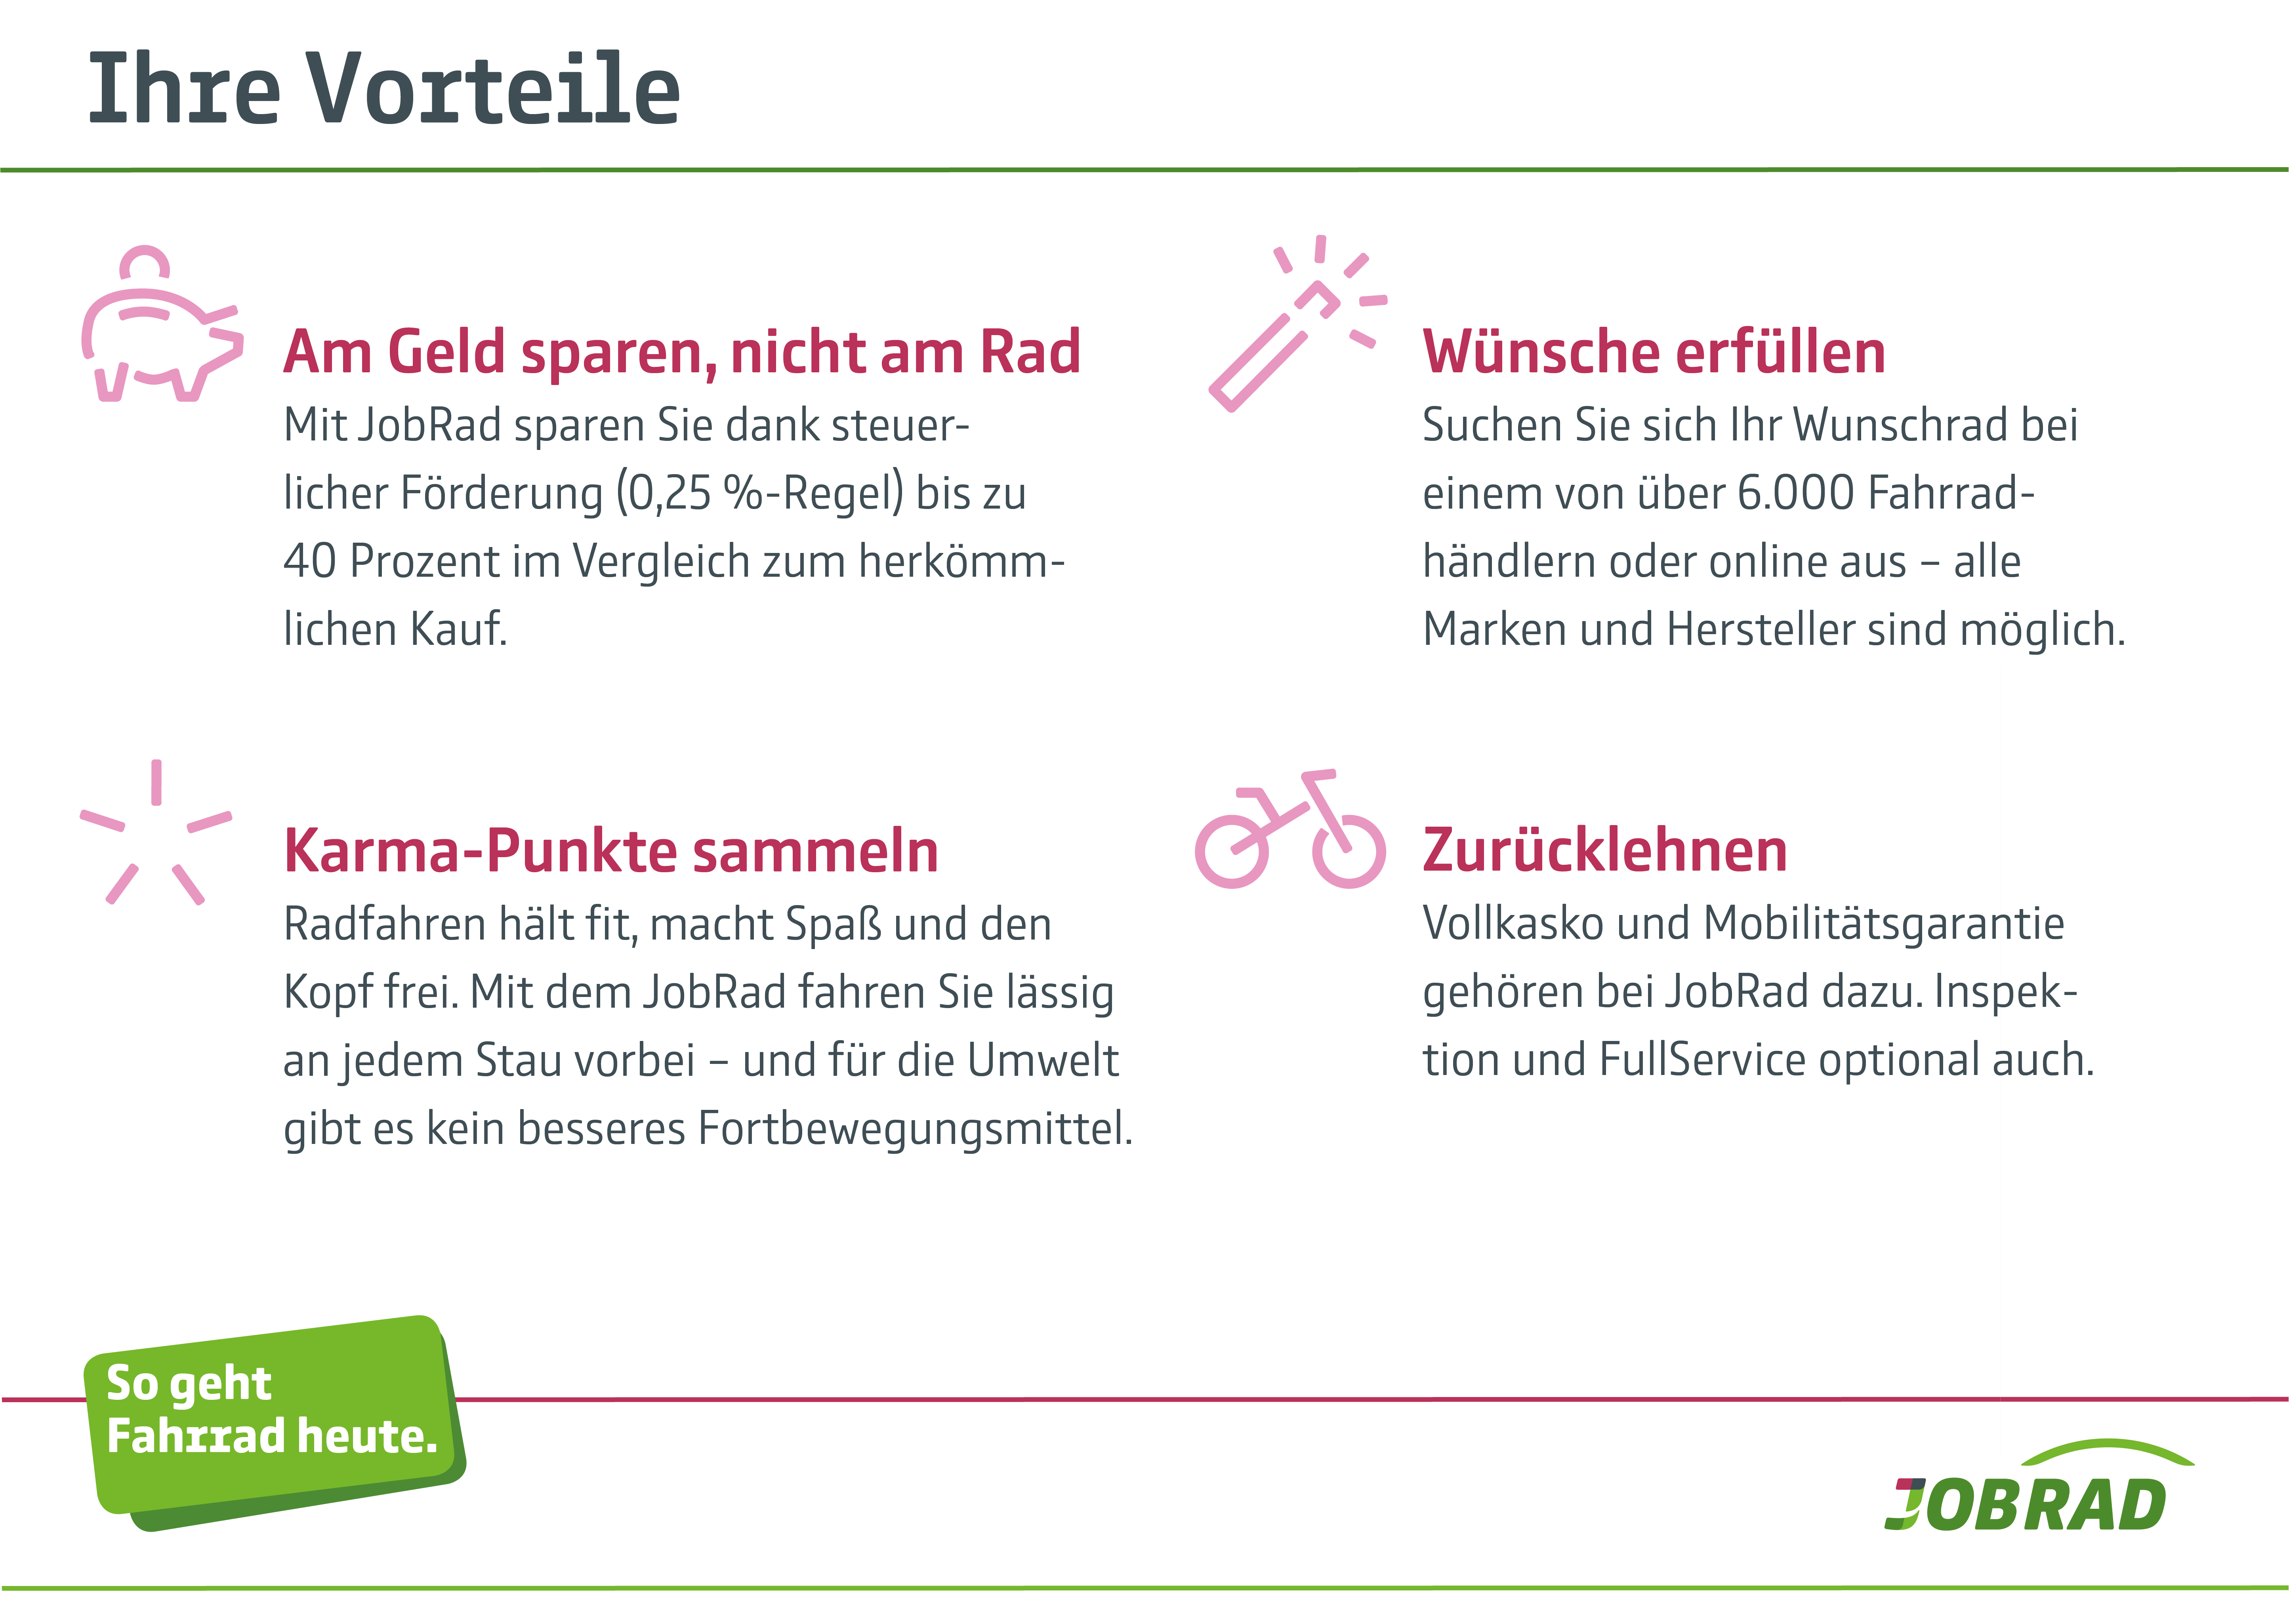

So einfach kommen Sie an Ihr [Ihre Firma]-JobRad
- Registrieren Sie sich einmalig im meinJobRad-Portal.
- Lassen Sie sich vor Ort oder online von einem der über 6.000 JobRad-Fachhandelspartner beraten.
- Suchen Sie sich Ihr Wunschrad aus, beantragen Sie es im meinJobRad-Portal und sichern Sie sich so die steuerliche Förderung!

Wir freuen uns, wenn Sie und viele weitere [Ihre Firma]-Kolleginnen und -Kollegen aufsteigen und wünschen allzeit gute Fahrt!

